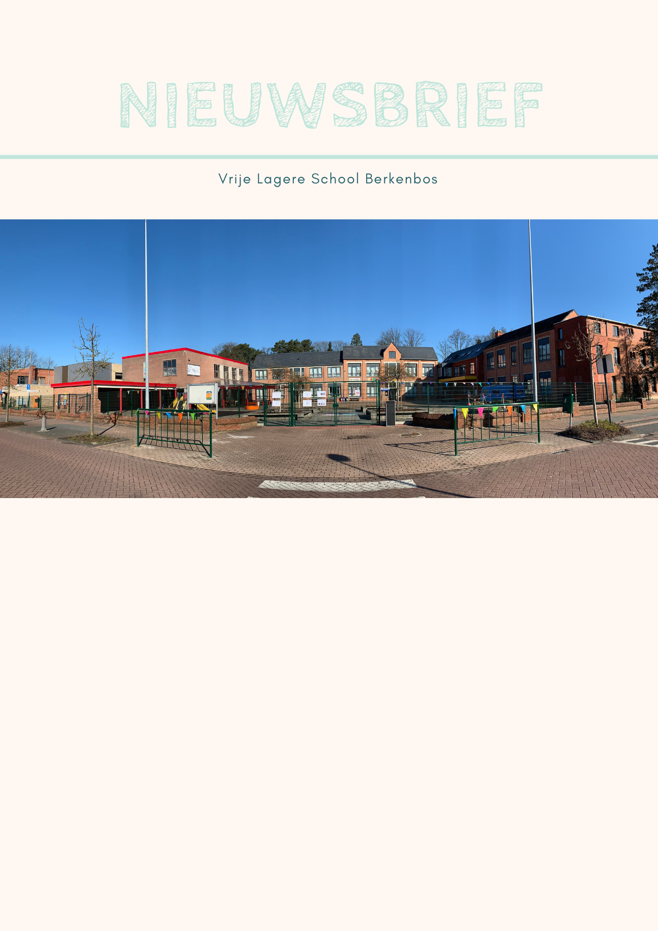

Nieuwsbrief mei & juni

Dag mama’s en papa’s,
Dag jongens en meisjes,

Onze laatste trimester van dit schooljaar is ondertussen ingezet en de maand mei ligt voor ons. De vogels fluiten en wij fluiten mee, want de leukste periode van het schooljaar is aangebroken! Weer veel tijd om buiten te leren en te spelen en om erop uit te trekken in de natuur. Een periode van hopelijk veel zon en de daarbij horende zonne-energie!
Wij wensen jullie veel leesplezier toe tijdens het lezen van de laatste nieuwsbrief van dit schooljaar! We zorgen voor een terugblik en een vooruitblik, zoals jullie dat van ons gewend zijn.

Geniet ervan!

TERUGBLIK

Complimentendag
‘Jij bent precies goed zoals je bent!’
Op 1 maart vlogen de welgemeende complimentjes in het rond!

Jeugdboekenmaand

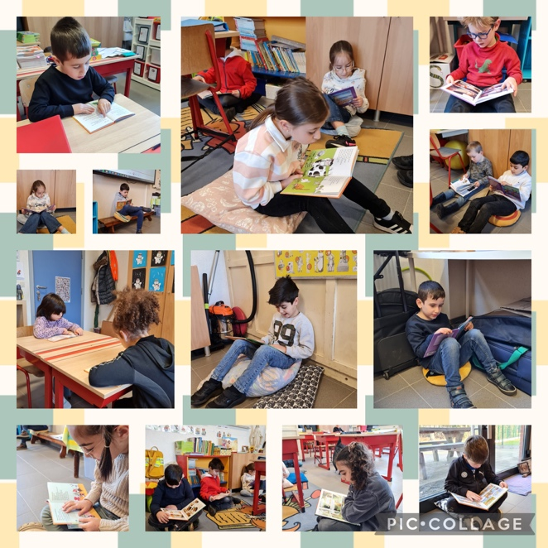 | In maart vierden we de jeugdboekenmaand! Onze kapoentjes van het eerste leerjaar genoten van mooie leesboekjes en fijne leesmomenten.

Nationale Pyjamadag

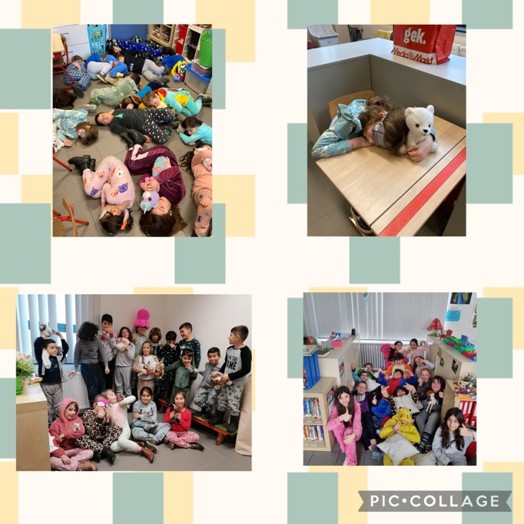 | Pyjama’s, knuffels, slaapmutsen, ... we zagen het allemaal! Wij staken alle Bednetters een hart onder de riem door op Nationale Pyjamadag in pyjama of onesie naar school te komen. In de klas stonden de kinderen stil bij het feit dat niet alle kinderen naar school kunnen gaan omwille van ziekte of revalidatie.

Op restaurant

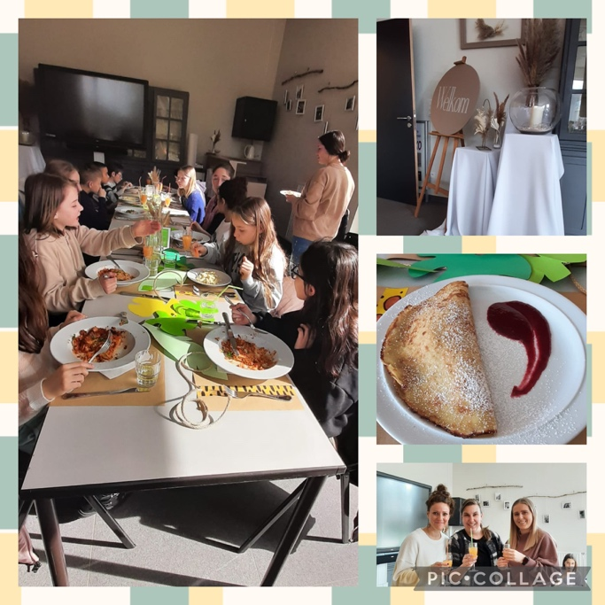 | De leerlingen van het vijfde leerjaar werden in het Sint-Franciscuscollege uitgenodigd om op restaurant te gaan. Ze genoten van een heerlijk aperitiefje, een lekkere lasagne en een zoet dessertje! Het was een fijne, klasverbindende activiteit!

Naar de bibliotheek

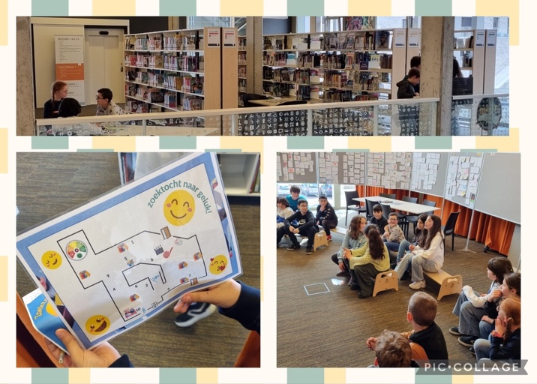 | Onze grote dames en heren van het vierde leerjaar trokken naar de bibliotheek om op zoek te gaan naar geluk. Na een toffe speurtocht en spelletjes vonden ze wat ze zochten!

Trefbaltornooi

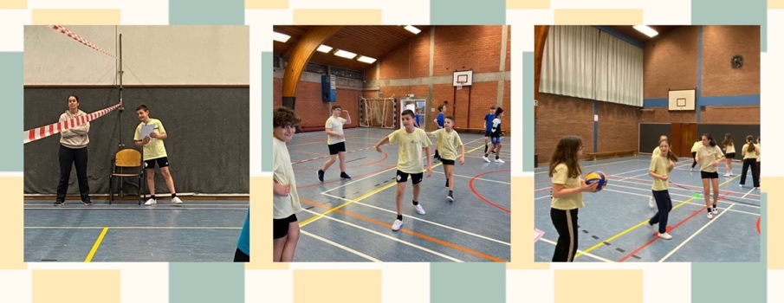
Het vijfde en zesde leerjaar genoten van een trefbaltornooi én een overwinning! Goed gedaan!

American Games

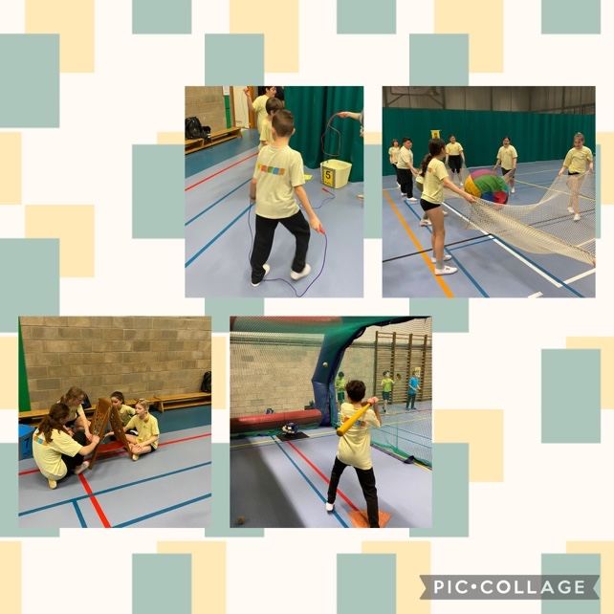 | Het vijfde leerjaar trok de sporthal in om allerlei werp-, slag-, doel- en trapspelen te beoefenen. Dit deden ze door het spelen van baseball, American football, frisbee, kin-ball, ... Een fijne ervaring!

Voetbaltornooi

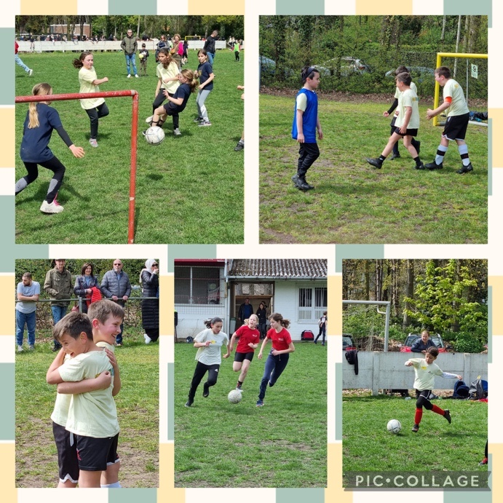 | Op woensdagnamiddag sporten? Daar doen wij aan mee onder leiding van meester Bert!  De kinderen van het derde t.e.m. het zesde leerjaar mochten deelnemen aan het voetbaltornooi in Bolderberg. Onze leerlingen genoten van het spel en de toeschouwers van enkele spannende matchen! Met oog voor fair play en een fantastische inzet, beleefden de kinderen een heel leuke namiddag!

Samenspeeldag met de oudste kleuters

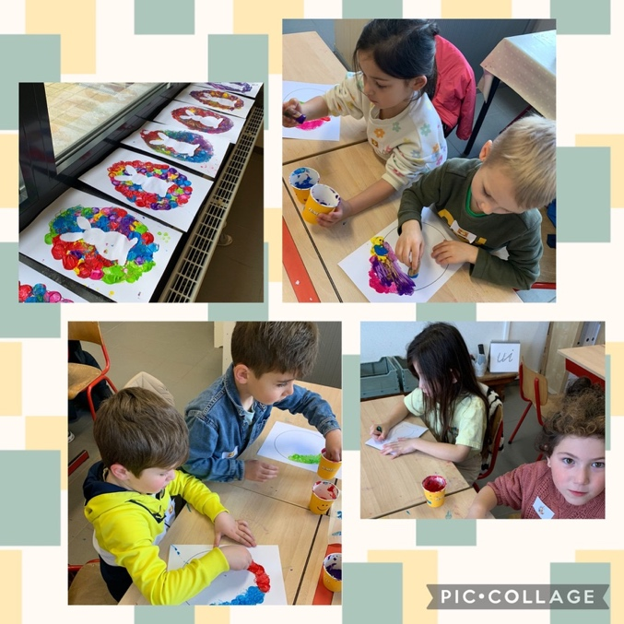 | De kleuters van Kleuterschool Pagadder kwamen op bezoek in het eerste leerjaar. Door deze samenspeeldag te organiseren zorgen we voor een warme overgang van het kleuteronderwijs naar het lager onderwijs. De kinderen genoten van muzische activiteiten!

Zeeklassen

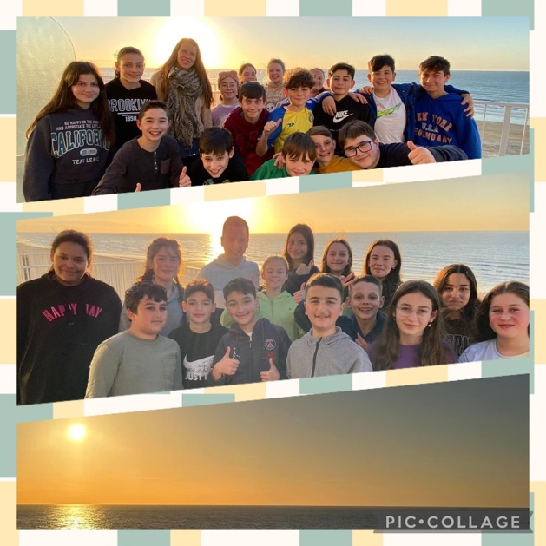
Onze zesdeklassers beleefden vijf fantastische dagen in Nieuwpoort! In een besloten Facebookgroep konden mama’s en papa’s hun avonturen op de voet volgen. Een hele dikke dankjewel aan juf Sofie, meester Jurgen en juf Laura voor de knappe organisatie en de goede, lieve en warme zorgen! Een dikke pluim voor onze leerlingen om zo voorbeeldig en enthousiast te zijn.

Buitenspeeldag & buitenlesdag

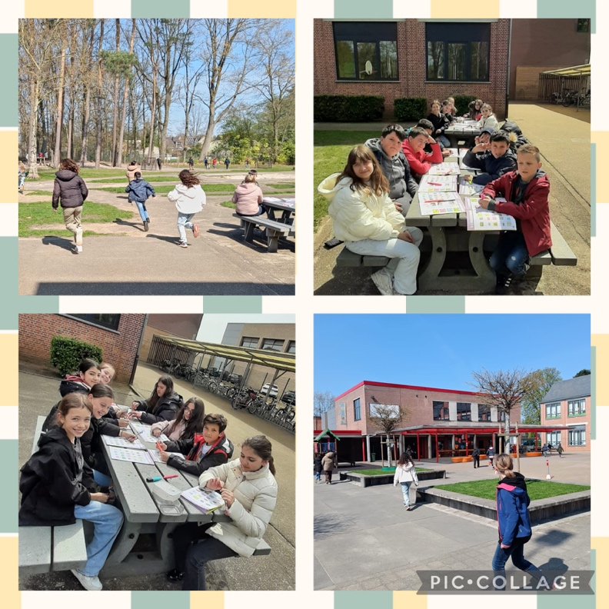 | Het vijfde leerjaar trok naar buiten tijdens de buitenspeeldag en de buitenlesdag. Spelen en leren door te doen. Voor ons is het duidelijk: het leervermogen, de concentratie, het welbevinden en de betrokkenheid nemen toe wanneer we naar buiten trekken.

Groene vingers

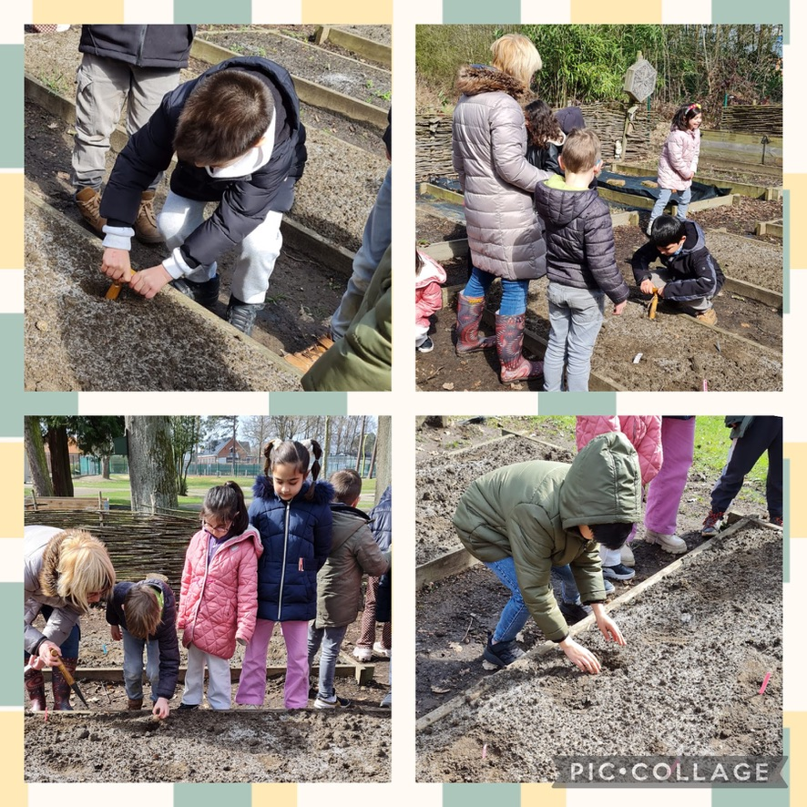 | In het eerste leerjaar trokken de kinderen naar buiten om aardappelen te planten in de schooltuin. De schooltuin is een leerrijke plek voor onze leerlingen. Ze leren er hoe voedsel groeit en hoe je tuiniert. Ze leren groenten, fruit en de natuur beter kennen en bovendien leren ze samenwerken en organiseren. Het educatieve aspect neemt een belangrijke plek in. Een mooie opbrengst is leuk, maar niet het hoofddoel. Naast een plek om te leren is de schooltuin er ook om van te genieten en om tot rust te komen.

Baktalenten

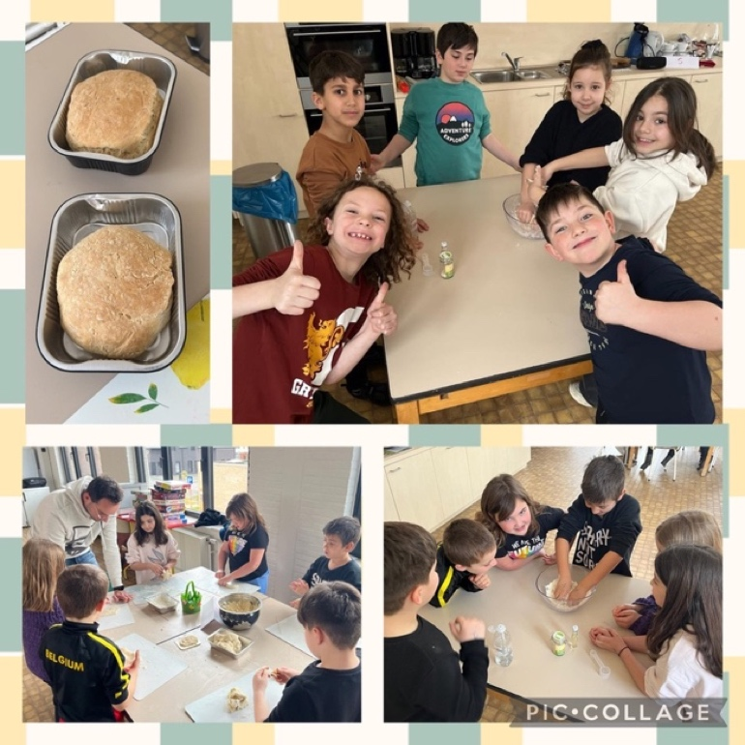 | Onze lieverdjes van het derde leerjaar gingen met juf Katrien en meester Olivier aan de slag en bakten zelf een heerlijk brood! Koken nodigt leerlingen uit tot experimenteren met smaken en ingrediënten. Het maakt ze ook nieuwsgierig naar de herkomst van voedsel en de gebruiken ervan. Koken en proeven zijn dus waardevolle onderdelen van voedseleducatie!

Wel in je vel in VLS Berkenbos

In onze school streven we naar een positief school- en klasklimaat. Een plaats waar iedereen zich goed, welkom en veilig voelt. Een schoolbrede aanpak biedt de meeste kans op succes, waarbij iedereen op en rond de school meewerkt aan het welbevinden van de kinderen. Het gaat dan onder andere over het scheppen van een sfeer van gastvrijheid, wederzijds respect en participatie.

We zijn dankbaar dat we zoveel gelukkige leerlingen hebben. Dat willen we ook zo houden! Aarzel niet om de klasleerkracht, zorgcoördinator of directeur aan te spreken wanneer je voelt dat je zoon/dochter zich niet zo goed in zijn/haar vel voelt. Het is niet altijd gemakkelijk om als ouder deze stap te zetten, maar weet dat je altijd welkom bent en steeds gehoord wordt.

Soms denken ouders eraan om bij een (plaag- of pest)probleem contact op te nemen met de betrokken kinderen. Het aanspreken van kinderen buiten de schoolpoort kan verleidelijk zijn als ouder, maar raden we ten zeerste af. Als ouder ben je vaak erg emotioneel betrokken en ook andere ouders zullen hun eigen kinderen beschermen. Op deze manier kan het probleem groter worden. Met het schoolteam gaan we graag constructief aan de slag om de situaties die zich binnen de schoolpoort voordoen aan te pakken en op te lossen.

Verder blijven we als schoolteam oproepen om de sociale media van je zoon of dochter nauwgezet op te volgen. Plagen, pesten of gepest worden, stopt niet altijd aan de schoolpoort. Het zet zich na schooltijd verder, wanneer de leerling thuis is. Thuis moeten kinderen tot rust komen en ontspannen. De ‘schoolknop’, na het huiswerk, uit en de ‘ontspanningsknop’ aan.

NICE TO KNOW (Vrijblijvende info.)

Inzicht in de sociale ontwikkeling van je zoon of dochter.

Net zoals kinderen vaak kruipen voordat ze gaan lopen en lopen voordat ze gaan rennen, verloopt de ontwikkeling van vriendschappen bij kinderen ook volgens een bepaald patroon. Kinderen van verschillende leeftijden denken niet alleen anders over vriendschappen, ook het vermogen om het perspectief van een ander te zien, neemt toe naarmate kinderen ouder worden. Dit inleven in een ander zorgt voor diepte en betekenis in vriendschappen.

Het kan nuttig zijn om te begrijpen hoe deze ontwikkeling verloopt, zodat je weet wat je van kinderen mag verwachten. Het kan ook inzicht geven in het ‘waarom’ als vriendschappen moeizaam verlopen.

Psycholoog Robert Selman ontwikkelde een heel bruikbaar kader voor het begrijpen van de ontwikkeling van vriendschap bij kinderen. Hij beschrijft dit in 5 fases. Fase 0 t.e.m. fase 5. Wij lichten fase 2 t.e.m. 4 toe, omdat deze van toepassing zijn voor onze leerlingen.

Fase 2 (5-9 jaar) – Eenrichtingsverkeer:‘Wat levert het mij op’
Op dit niveau snappen kinderen dat vriendschap verder gaat dan alleen de activiteit waar ze op dat moment mee bezig zijn. Er wordt nog steeds erg pragmatisch gedacht. (Op basis van feiten.) Kinderen in dit stadium definiëren vrienden als: ‘kinderen die aardige dingen voor mij doen, zoals dingen delen, naast elkaar zitten in de bus of waar ik cadeautje van krijg’. Ze denken nog niet na over hun eigen bijdrage aan die vriendschap. Wel hechten ze veel waarde aan vriendschappen en kunnen ze ook overweg met vrienden die niet altijd zo aardig zijn. Tevens zie je in dit stadium dat vriendschap als inzet gebruikt kan worden voor onderhandeling; ‘als jij dit doet, mag je mijn vriend zijn’.

Fase 3 (8-10jaar) – Tweerichtingsverkeer: ‘Houd je aan de regels’
Zes- tot twaalfjarigen zijn in staat niet alleen hun eigen perspectief, maar ook het perspectief van een vriend te zien. Dit gaat nog niet tegelijk. Dit betekent dat kinderen in dit stadium het principe van beurtnemen snappen, maar nog niet achteruit kunnen stappen om te observeren en patronen van interacties in hun vriendschappen ontdekken. Eerlijkheid en wederkerigheid is erg belangrijk, maar hier wordt nog strak over gedacht. Oog om oog, tand om tand. Als er iets aardigs wordt gedaan voor een vriend, wordt er verwacht dat deze vriend bij de volgende gelegenheid iets aardigs terug doet. Als dit niet gebeurt is het aannemelijk dat de vriendschap geen stand houdt. Kinderen in de ‘volgens de regels fase’ hebben de neiging erg oordelend te zijn voor zichzelf en anderen. Ze evalueren zichzelf zoals ze denken dat anderen dat ook doen. Hierbij kunnen ze vrij hard zijn voor zichzelf. Ze zeggen bijvoorbeeld dingen als; ‘niemand zal me aardig vinden vanwege mijn stomme kapsel’. Ook zijn ze geneigd jaloers te zijn en zich zorgen te maken of ze er wel bij horen (ze willen het liefst hetzelfde zijn als anderen).
Vaak zie je dat kinderen in dit stadium ‘geheime clubjes’ hebben met regels en veel discussies over wie er wel of niet mee mag doen.
Fase 4 (11-15jaar) – Gevoelens delen en voor elkaar zorgen
In dit stadium helpen vrienden elkaar met het oplossen van problemen en vertrouwen ze elkaar gedachten en gevoelens toe die ze niet met anderen delen. Ze weten hoe ze een compromis moeten sluiten en ze doen dingen voor elkaar omdat ze oprecht om elkaar en elkaars geluk geven, zonder de score bij te houden. Voor sommige kinderen is dit ook het ‘aan elkaar vergroeid’ zijn stadium. Meisjes, vaker dan jongens, noemen elkaar BFF (best friend forever) en verwachten van elkaar dat ze alles samen doen. Ze kunnen zich ook diep verraden voelen als hun vriend of vriendin met iemand anders optrekt.

Opgelet!
Als een kind deze ontwikkelingsfasen sneller doorloopt dan leeftijdgenoten kan dit tot veel onbegrip en isolement leiden. Zo kan bijvoorbeeld een (hoogbegaafd) zesjarig kind al gericht zijn op ‘gevoelens delen en zorgen voor elkaar’ (fase 4) maar omgaan met leeftijdsgenoten die vriendschap nog als éénrichtingsverkeer beleven en ‘jij bent vriend af’ roepen als iets niet gaat zoals ze willen (fase 2). Dit normale gedrag, passend bij een 6 jarige, kan dan diep kwetsend zijn voor het kind dat al uitgaat van blijvende diepe contacten.

werken

Speelplaats
Wij kregen bezoek van een expert, die een hoogteverschil vaststelde tussen de leidingen onder de speelplaats en de straat. Hierdoor hebben we een moeizame afloop van het regenwater op onze speelplaats. (En bij hevige regenbuien kan dat al eens voor wateroverlast zorgen.) Er werd voorgesteld om een bijkomende regenput van 5000 liter te installeren. Maar wanneer? Dat is weer dé hamvraag. Wij hopen op de zomervakantie.

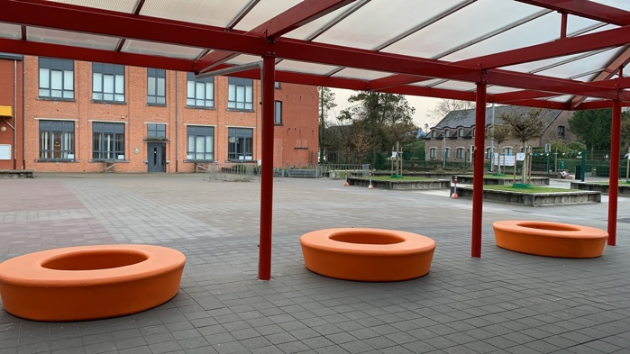

Schooltuin
De ouders van de ouderraad starten binnenkort met het verfraaien van onze zandbak. Een houten bankje rondom de zandbak en extra zand zorgen ervoor dat onze leerlingen weer fijn kunnen spelen.

Een extraatje voor de school

Schoolfeest
Op zaterdag 3 juni organiseren wij ons schoolfeest. Wil jij op één of andere manier onze school sponsoren? Stuur dan een mailtje naar info@vlsberkenbos.be .

Trooper
Koop je binnenkort iets aan voor je liefste vrouw of man voor Moederdag of Vaderdag? Plan je een uitstapje of een mooie reis? Denk dan zeker aan onze Trooperpagina. Één klik extra voor jou, doet voor ons wonderen!
Ga naar www.trooper.be/vlsberkenbos, klik daar op de webshop waar je iets wil bestellen en je bent klaar! Achter de schermen krijgen wij anoniem een klein procentje van jouw aankoopbedrag. Al deze kleine bedragen zorgen voor een mooi extraatje voor onze school.

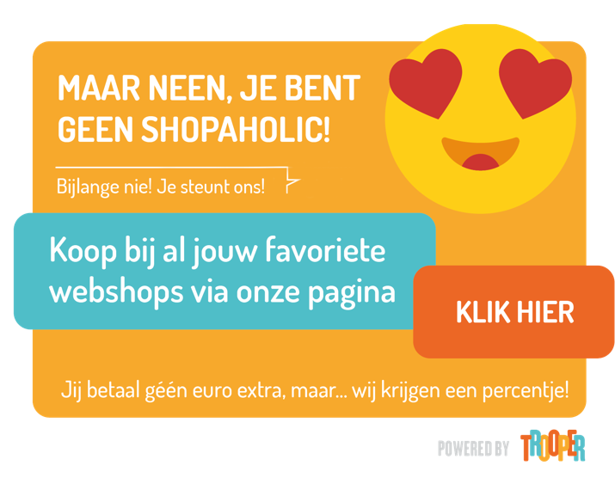

kalender

We verwijzen jou graag door naar onze digitale schoolkalender. Hier vind je de allerlaatste updates van onze activiteiten terug.
Op de voorpagina van www.vlsberkenbos.be zie je de eerstvolgende activiteiten.
Wens je een globaler overzicht te bekijken, ga dan naar www.vlsberkenbos.be/agenda.
Naast belangrijke schooldata vind je hier ook onze fruitkalender terug.

Datum | Wie | Uur | Activiteit | Wat neem ik mee?  Waar denk ik aan?
1/5 | Al de leerlingen &  het schoolteam van  VLS Berkenbos | Hele dag | Dag van de Arbeid  Op deze dag is het geen school.
2/5 | 4M | Voormiddag | Workshop van de academie  Deel 1 | Trek vandaag kleren aan die tegen een stootje kunnen.  (Niet je nieuwste outfit.)
4/5 | 4J | Voormiddag | Workshop van de academie  Deel 1 | Trek vandaag kleren aan die tegen een stootje kunnen.  (Niet je nieuwste outfit.)
8/5 | 3O & 3OS | 08:30 | Zwemmen in Sportoase | Zwemgerief
9/5 | 6S | Voormiddag | Workshop van de academie  Deel 1 | Trek vandaag kleren aan die tegen een stootje kunnen.  (Niet je nieuwste outfit.)
10/5 | Mama’s & papa’s | 20:00 – 22:00 | Samenkomst ouderraad @ Kleuterschool Pagadder
14/5 | De liefste mama’s | Hele dag | Moederdag | Een leuke verrassing.
15/5-17/5 | 4M & 4J |  | Mijnklassen  Een toffe driedaagse met één overnachting in Berkenbos. | Je ontvangt een infobundeltje van de leerkrachten.
15/5 | 3O & 3OS | 08:30 | Zwemmen in Sportoase | Zwemgerief
15/5 | 1A, 1S, 2AL & 2J | 09:00 – 12:00 | Kronkeldiedoe  Een leuke sportactiviteit voor de leerlingen van de eerste graad. | Meer info via de klasleerkracht.
18/5 | Al de leerlingen &  het schoolteam van  VLS Berkenbos | Hele dag | O.H.Hemelvaart  Op deze dag is het geen school.  We wensen onze eerste communicanten een mooie, onvergetelijke dag toe!
19/5 | Al de leerlingen &  het schoolteam van  VLS Berkenbos | Hele dag | Brugdag  Op deze dag is het geen school.
22/5 | 3O & 3OS | 08:30 | Zwemmen in Sportoase | Zwemgerief
25/5 | 5K & 5S | Voormiddag | Workshop van de academie | Trek vandaag kleren aan die tegen een stootje kunnen.  (Niet je nieuwste outfit.)
26/5 | Al de leerlingen &  het schoolteam van  VLS Berkenbos | Doorheen de dag | Straalmoment voor de jarigen van mei
29/5 | Al de leerlingen &  het schoolteam van  VLS Berkenbos | Hele dag | Pinkstermaandag  Op deze dag is het geen school.
3/6 | Iedereen is van harte welkom! | 14:00 – 19:00 | SCHOOLFEEST  Wij trakteren jullie op de mooiste dansjes, liedjes, acts, lekkers... tijdens  ‘The masked Berkenbossers!’  14:00 Schoolpoorten open  15:00 – 16:00 Optredens van onze leerlingen  16:00 – 19:00 Randanimatie  19:00 We serveren het laatste drankje en blikken terug op een mooie dag
5/6 | 3O & 3OS | 08:30 | Zwemmen in Sportoase | Zwemgerief
5/6 | 6S & 6J | Voormiddag | Afstudeerfoto voor de schoolverlaters
7/6 | 1A & 1S | Voormiddag | Samenspeeldag met de kleuters
8/6 | 4M & 4J | Voormiddag | Workshop van de academie  Deel 2 | Trek vandaag kleren aan die tegen een stootje kunnen.  (Niet je nieuwste outfit.)
8/6 | Enkele leerkrachten, ouders, mensen van de lokale gemeenschap, schoolbestuur. | 20:00 - 22:00 | Schoolraad
11/6 | De liefste papa’s | Hele dag | Vaderdag | Een leuke verrassing.
12/6 | 3O & 3OS | 08:30 | Zwemmen in Sportoase | Zwemgerief
19/6 | 3O & 3OS | 08:30 | Zwemmen in Sportoase | Zwemgerief
19/6 | 6S | Voormiddag | Workshop van de academie  Deel 2 | Trek vandaag kleren aan die tegen een stootje kunnen.  (Niet je nieuwste outfit.)
19/6 | 6J | Voormiddag | Workshop van de academie  Deel 1 | Trek vandaag kleren aan die tegen een stootje kunnen.  (Niet je nieuwste outfit.)
20/6 | Onderhoudspersoneel | Hele dag | Dag van de schoonmaak
22/6 | Al de leerlingen &  het schoolteam van  VLS Berkenbos | Hele dag | Schoolreis!  1ste graad: Op uitstap naar Bokrijk  2de graad: Op avontuur in Vakantiepark Hengelhoef  3de graad: Zingen & springen op Pennenzakkenrock | Meer info via de klasleerkracht.
23/6 | Al de leerlingen &  het schoolteam van  VLS Berkenbos | Hele dag | Sportdag | Draag vandaag sportieve kledij waar je je goed in kan bewegen.
26/6 – 30/6 | Mama’s & papa’s | / | Rapportbespreking  Ouders krijgen een uitnodiging van de leerkracht.  De leerkracht laat weten wanneer het oudercontact kan plaatsvinden.  Tip:  - Noteer de opgegeven afspraak in je agenda.  - Verwittig tijdig de klasleerkracht én het secretariaat als je afspraak niet kan doorgaan. De gegevens zijn te vinden via de schoolwebsite. | Maak een afspraak via het briefje dat je van zoon- of dochterlief ontvangt.
26/6 | 3O & 3OS | 08:30 | Zwemmen in Sportoase  Inhaalles?  De leerkrachten van het derde leerjaar en meester Bert houden jullie op de hoogte. | Zwemgerief
26/6 | Schoolverlaters en hun ouders | 19:00 – 22:00 | Proclamatie
30/6 | Al de leerlingen &  het schoolteam van  VLS Berkenbos | Doorheen de dag | Straalmoment voor de jarigen van juni
30/6 | Al de leerlingen &  het schoolteam van  VLS Berkenbos | 12:10 – 13:00 | Kijkmoment verloren voorwerpen  Is zoon- of dochterlief al langer die mooie trui kwijt?  Vind je zijn/haar brooddoos écht niet terug?  Kom dan zeker eens een kijkje nemen tussen onze verloren voorwerpen!  De voorwerpen die niet worden afgehaald, schenken we aan Sint-Vincentius.
30/6 | Al de leerlingen &  het schoolteam van  VLS Berkenbos | 08:35 - 12:10 | Laatste schooldag  En dan… Zomervakantie!
